由于格式问题此试题可能会出现乱码的情况
为了方便您阅读请点击右上角的全屏查看
2018宜昌市分乡初中历史期中试卷
（ 考试形式：闭卷 卷面分数100分 考试时限60分钟）
一、单项选择（40分）（请把正确答案填写在答题卷）
1、语汇有着鲜活的时代印记。与右图所示事件相符合的语汇是（ ）
A.开天辟地 B.星火燎原 C.当家做主 D.改革开放
2、我国初步建立社会主义的基本制度，进入社会主义初级阶段的标志是（ ）
A.中华人民共和国宣告成立 B.中华人民共和国宪法的制定
C.第一个五年计划开始 D.三大改造的基本完成
3、（宜昌中考历史）小超同学进行研究性学习，他搜集了“十一届三中全会”、“家庭联产承包责任制”、“深圳、珠海特区的发展”、“邓小平画像”的相关资料，由此推断他研究的课题是（ ）
A．民族团结和国家统一 B．建设中国特色社会主义
C．现代中国农村巨变 D．社会主义探索中的失误与成功
4、右边是某县粮食产量变化表。 (单位：亿公斤)粮食产量变化的最主要原因是（ ）
A.实施对外开放战略 B.推行家庭联产承包责任制
C.完善市场经济体制 D.建立现代企业制度
5、（宜昌中考历史）“一国两制”构想中的两制是（ ）
A两种社会制度 B两种法律制度 C两种管理制度 D两种军事制度
6、提出“一国两制”构想的是（ ）
A毛泽东 B周恩来 C邓小平 D江泽民
7．2012年在平凡岗位上涌出了感动中国的最美教师张丽莉、最美司机吴斌等不平凡人物，他们是新时代“最可爱的人”。20世纪50年代初“最可爱的人”是下面哪几位？（ ）
①董存瑞 ②黄继光 ③邱少云 ④刘胡兰
A．①② B.①③ C.②③ D.③④
8．2011年我国发展经济的第十二个五年规划正式出台，围绕全面建设小康社会制定了主要目标。1953年我国编制的第一个五年计划的基本任务是（ ）
A．发展交通运输业 B. 培养建设人才
C. 发展农业 D. 发展重工业
9.（宜昌中考历史）宪法是国家的根本大法，是治国安邦的总章程。我国第一部社会主义宪法诞生于
A．第一届中国人民政治协商会议 B．第一届全国人民代表大会
C．中共八大 D．中共十二大
10．“你从我手里继承的，只有党的事业，其他什么也没有，我留给你的，只有一套《毛泽东选集》”。这是他临终前对女儿的嘱咐，他是“党的好干部” （ ）
A．王进喜 B．焦裕禄 C．邓稼先 D．袁隆平
11.（宜昌中考历史）邓小平在党的“十三大”明确提出社会主义初级阶段理论，我国进入社会主义初级阶段的标志是（ ）
A.中华人民共和国宣告成立 B.中华人民共和国宪法的制定
C.第一个五年计划开始 D.三大改造的基本完成
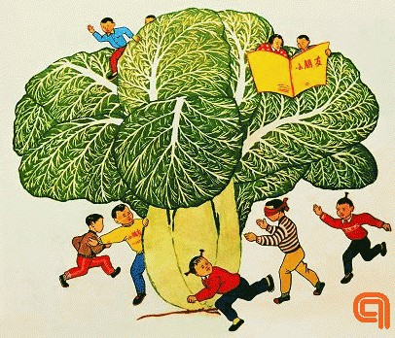
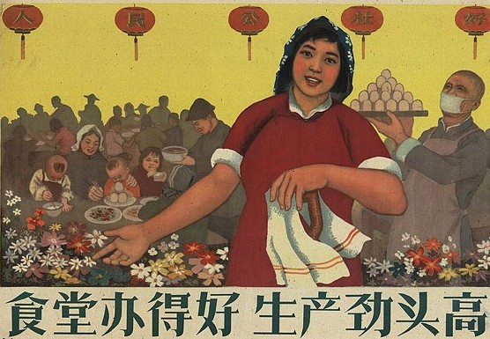
12.（宜昌中考历史）下列图片对应的历史事件应该是（ ）
A．土地改革 B．三大改造
C．大跃进和人民公社化运动 D．文化大革命
13．下列关于“文化大革命”的叙述不正确的一项是（ ）
A. “文化大革命”长达十年(1966--1976)
B. 1967年2月，老一辈革命家怒斥林彪、江青等人的错误行径，被诬为“二月逆流”。
C. 国家主席刘少奇被迫害致死。
D. 林彪反革命集团的粉碎标志着文化大革命结束
14．中国历史进入社会主义现代化建设新时期的标志是 （ ）
A．1949年成立中华人民共和国 B．1956年三大改造的完成
C. 1978年召开十一届三中全会 D1992年提出建立社会主义市场经济体制
15.（宜昌中考历史） 下列关于土地改革和家庭联产承包责任制的共同之处表述不正确的是（ ）
A．实行了土地公有制 B．解放了农村生产力
C．提高了农民生产积极性 D．促进了农村经济发展
16．下列哪些法律是改革开放以后颁布实施的？（ ）
①第一部《中华人民共和国宪法》②《中华人民共和国刑法》③《义务教育法》④《中华人民共和国民法通则》
A．①②③④ B． ①②③ C．②③④ D． ①③④
17、我国实行改革开放政策是在（ ）
A、“文革”结束之初 B、中共八大后
C、党的十一届三中全会后 D、经济特区建立后
18、下列属于改革开放后建立的第一批经济特区的是（ ）
① 深圳② 珠海③ 汕头④ 上海⑤ 厦门
A、①②③④ B、②③④⑤ C、①③④⑤ D、①②③⑤
19．（宜昌中考历史）提出建设中国特色的社会主义，我国改革开放和社会主义现代化建设的总设计师是（ ）
A．毛泽东 B．邓小平 C．刘少奇 D．周恩来
20．（宜昌中考历史）湖北省有恩施土家族苗族自治州，宜昌市有长阳土家族自治县，它们的设置与我国那一项基本政治制度有关？（ ）
A．人民代表大会制度 B．多党合作和政治协商制度
C．民族区域自治制度 D．“一国两制”
宜昌中考历史八年级历史期中考试答题卷
单项选择题：（40分，每小题2分）
二．材料解析题
21. 阅读下列材料，完成相关任务。
材料一： A B C D
材料二：2012年12月12日,习近平总书记在广东考察时关于更加注重改革的系统性整体性协同性，做到改革不停顿开放不止步的重要讲话，在各地干部群众中引起强烈反响。大家认为，习近平总书记在改革开放中风气之先的地方发表这一讲话，表明了新一届中央领导集体坚定不移推进改革开放的信心和决心。 ----摘自新华网
请回答：
⑴（宜昌中考历史）材料一四幅图片反映了建国以后不同年代我国人民衣食住行的状况，按_ _ _ _ __
（填写会议名称）前后进行分类，可以分 和 两类。（填写字母）
⑵材料二中为什么说广东“是改革开放中风气之先的地方”？1992年1月我国哪位领导人到广东视察，并发表了重要的南巡讲话。南巡讲话对我国改革开放产生了哪些影响？

⑶21世纪，高铁、动车再次改变人们的社会生活，请结合材料和所学知识，谈谈影响人们社会生活方式变化的因素有哪些？

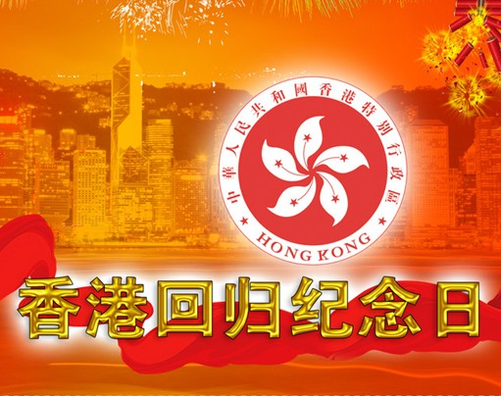
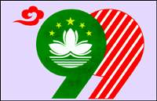

22. （宜昌中考历史）阅读下列材料，完成相关任务。
材料一 A B

请回答：
⑴材料一中图片A反映了香港回归的史实，1997年香港从＿＿＿＿回归祖国怀抱；图片B反映了＿＿＿＿回归的史实，1999年它从葡萄牙回归祖国怀抱。两地回归的史实说明了“＿＿＿＿＿＿”的伟大构想是可行的。
⑵香港澳门是按什么方针回到祖国怀抱？此方针是由谁提出？最先是为解决哪个地方问题？
⑶（宜昌中考历史）说明此构想有什么重要意义？
三、读史明智题。
23. （宜昌中考历史）下面是八年级某班同学复习八下历史第二单元做的复习笔记：
单元 | 知识内容 | 目标要求
单元 | 知识内容 | 识记 | 理解 | 运用
社会主义道路的探索 | “一五”计划的基本任务。 | √
社会主义道路的探索 | 1954年颁布第一部宪法。 | √ | √
社会主义道路的探索 | 社会主义制度在中国建立的标志。 | √
社会主义道路的探索 | 大跃进和人民公社化运动 | √ | √
社会主义道路的探索 | 社会主义建设探索时期的先进人物。 | √
社会主义道路的探索 | “文化大革命” |  | √
请回答：
⑴社会主义建设道路的探索时期既有许多成就，也出现了严重失误，请各举一例。
⑵针对这一单元的某一知识内容，提出一个探究的问题，并进行回答。
⑶（宜昌中考历史）邓小平在谈到“文化大革命”时曾说：“文化大革命”也有一功，它提供了反面教训。结合文化大革命的严重危害谈谈我们从中应该吸取哪些教训？
四、（宜昌中考历史）问答题
24．简述改革开放三十多年来，我们国家面貌发生巨大变化的史实，并谈谈你的感想。

